Ilustríssimo Senhor Administrador Judicial da Recuperação Judicial do Grupo Itaeté

Processo nº 0000684-62.2022.8.16.0185

# VIAÇÃO ALFA TRANSPORTES DE PASSAGEIROS LTDA - ME., com

sede na Av. José Inácio Filho, n.º 194, Bairro Ingá, Betim-MG, inscrita no CNPJ/MF sob nº 12.188.919/0001-30, por seu Advogado que ao final subscreve, vem, respeitosamente, oferecer **DIVERGÊNCIA AO CRÉDITO** listado no Quadro-Geral de credores, na Recuperação Judicial do Grupo ITAETÉ, já qualificado nos autos n.º0000684-62.2022.8.16.0185, em trâmite 1ª Vara de Falências e Recuperação Judicial de Curitiba no Estado do Paraná, pelas razões de fato e de direito que passa a expor.

A Recuperanda listou a Credora, digo: Credor Quirografário - Art.83,VI - da lei 11.101/2005,

no valor de R$ 261.874,44 ( Duzentos e Sessenta e um mil, oitocentos e setenta e quatro reais e quarenta e quatro centavos). Ocorre, porém, que o valor correto do crédito é de **R$576.211,46 (Quinhentos e setenta e seis mil, duzentos e onze reais e quarenta e seis centavos)**, conforme se depreende das Notas Fiscais de serviços de transportes de passageiros prestados para o grupo ITAETÉ com profissionais capacitados e veículos adequados dentro do mais alto padrão de higiene, segurança e conforto; entre Vans e Ônibus no mais pronto atendimento.

Descrição das notas:

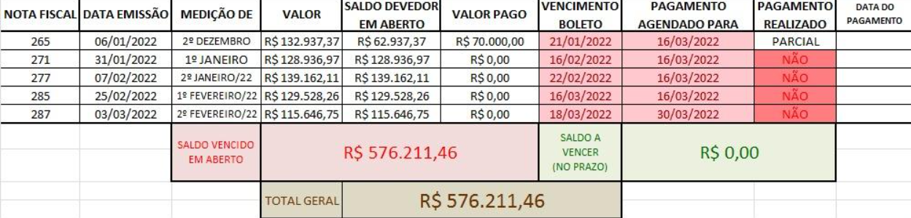

Trata-se de obrigações constituídas em momento anterior à

propositura do pedido de Recuperação Judicial, estando, portanto, a este submetida.

Portanto, pelas razões expostas requer:

1. seja o presente crédito corrigido, de modo a habilitar o valor de **R$576**.**211,46 ( Quinhentos e setenta e seis mil, duzentos e onze reais e quarenta e seis centavos);**
2. Informando os dados bancário:

**VIAÇÃO ALFA TRANSPORTES DE PASSAGEIROS LTDA-ME**

CNPJ/MF 12.188.919/0001-30

Banco:(748) Sicredi

Agência: 0434

Conta Corrente: 44112-8

Chave Pix: (Email) fretamento@viacaoalfa.com.br

1. Para fins do artigo 272, §2º do Código de Processo Civil, **requer que em todas as intimações pela imprensa oficial conste o nome do Dr. José Antônio de Souza MOreira**, inscrito na OAB/MG 215655, com endereço profissional na Rua Um, 313 Bairro Jardim Brasilia em Betim-MG.

Ademais, informa que eventuais comunicações poderão ser

realizadas cumulativamente através do e-mails: [wellington.viana@viacaoalfa.com.br](mailto:wellington.viana@viacaoalfa.com.br) e [josantonio_adv@yahoo.com.br](mailto:josantonio_adv@yahoo.com.br)

Termos em que, pede deferimento.

Betim, 04 de Maio de 2022.

**José Antônio de Souza Moreira**

**OAB/MG 215655**